Основные отличия
трудового договора от гражданско-правового договора

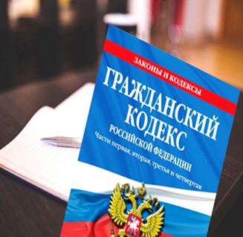
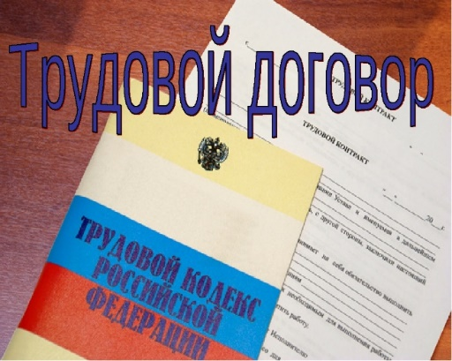


Статья 15 Трудового кодекса РФ устанавливает недопустимость заключения гражданско-правовых договоров, фактически регулирующих трудовые отношения между работником и работодателем.

ВНИМАНИЕ! ОТВЕТСТВЕННОСТЬ!
Уклонение от оформления или ненадлежащее оформление трудового договора либо заключение гражданско-правового договора, фактически регулирующего трудовые отношения между работником и работодателем  (часть 4 статьи 5.27. КоАП РФ) | Административный штраф:  - на должностных лиц –  от 10 000 до 20 000 рублей;  - на лиц, осуществляющих предпринимательскую деятельность без образования юридического лица, - от 5 000 до 10 000 рублей;  - на юридических лиц - от 50 000 тысяч до 100 000 рублей.
Трудовой договор | Условие | Гражданско-правовой договор
Трудовое | Законо-  дательство | Гражданское
Работодатель и работник | Стороны | Заказчик и исполнитель
Работник обязан выполнять работу по определенной специальности, квалификации, должности, относящейся к его трудовой функции | Предмет договора | Исполнитель должен выполнить конкретный заказ (задание), сдать результат работы.
- Бессрочный (заключается на неопределенный срок),  - Срочный (на срок не более пяти лет) | Срок договора | Срочный (на период выполнения работы, оказания услуги)
1. Работник обязан лично выполнять возложенные трудовые обязанности.  2. Работодатель обязан обеспечивать работника материалами, инструментом, предоставлять рабочее место. | Выполнение работы | 1. Исполнитель может выполнять работу самостоятельно, а также с привлечением третьих лиц.  2. Заказчик не обеспечивает работника материалами, инструментом (исполнитель приобретает за свой счет).
Работник получает заработную плату, не реже чем два раза в месяц.  Минимальный размер оплаты труда устанавливается законодательством | Оплата труда | Исполнитель получает вознаграждение в сроки, установленные договором, по факту выполнения работы
Нормальная продолжительность рабочего времени не может превышать 40 часов в неделю | Рабочее время | Не лимитировано  (не ограничено)
Предоставляется ежегодный оплачиваемый отпуск (не менее 28 календарных дней) | Отпуск | Ежегодный оплачиваемый отпуск не предоставляется
1. Выплачивается пособие по временной нетрудоспособности.  2. Выплаты, связанные с материнством.  3. Выплаты при расторжении трудового договора по инициативе работодателя. | Социальные гарантии | 1. Не выплачивается пособие по временной нетрудоспособности.  2. Нет выплат, связанных с материнством.  3. При расторжении договора выплаты не предусмотрены.

